|  |
| --- |
| RAPPORT |
| D’EXPERienCE | | |
| PROFESIONELLE | | | |
| WORLDLINE | |

Rémy VALLET – Développeur d’application JAVA – 2019/2021

Tuteurs Wordline

Arnaud DIX – Consultant avant-vente

Aurélien FOLLIOT – Responsable d’équipe

Tuteur de formation OpenClassrooms

Daouda SAWADOGO – Research Sofware Engineer

|  |  |
| --- | --- |
| Status | Draft |
| Author: | Rémy VALLET |
| Document date: | 30 April 2021 |
| Classification: | Confidential |
| Version: | 1.1 |

Version history

|  |
| --- |
| Copyright © Worldline. All rights reserved.  Worldline is a registered trademark of Worldline SA. © 2021 Worldline.  Confidential information owned by Worldline, to be used by the recipient only. This document, or any part of it, may not be reproduced, copied, circulated and/or distributed nor quoted without prior written approval from Worldline. |

|  |  |  |  |  |
| --- | --- | --- | --- | --- |
| Version no. | Version date | Status | Edited by | Most important edit(s) |
| 1.0 | 30-04-2021 | Draft | Rémy VALLET | PLAN - Rédaction de l’introduction |
| 1.1 | 07-05-2021 | Draft | Rémy VALLET | Rédaction POC Ecobonus - PROTYS |
|  |  |  |  |  |

|  |
| --- |
| TABLE of |
| contentS | |

|  |  |
| --- | --- |
| Rapport d’expérience professionnelle  © Worldline |  |

1 Introduction 4

1.1 Présentation Worldline 4

1.2 Le projet Ecobonus de la MEL 7

1.3 Le projet Protys 7

2 Réalisation du POC Ecobonus 8

2.1 Méthodologie : 8

2.2 Application Mobile 8

2.3 Site Web participants et site Admin MEL 10

3 Les applications Protys 11

3.1 L’équipe 11

3.2 L’organisation 11

3.3 L’architecture de l’applicatif 12

4 Bilan 14

5 Conclusion 15

6 Glossaire 16

# Introduction

A l’issue d’un premier parcours de formation développeur JAVA avec l’AFPA et le centre de formation spécialisé dans les métiers de développement informatiques DAWAN, j’ai souhaité poursuivre ma reconversion professionnelle vers une certification de développeur d’application JAVA en rejoignant le programme OpenClassRooms (OCR).

J’ai eu l’opportunité de rejoindre Wordline dans le cadre de la conception d’une preuve de concept (POC) en réponse à un appel d’offre de la métropole européenne lilloise (MEL) pour son projet Ecobonus pour une durée de 2 mois.

J’ai pu intégrer par la suite l’équipe dédiée au projet PROTYS, une équipe de taille importante destinée à développer les principaux outils logiciels de l’opérateur numérique de référence en matière de démarches administratives pour les travaux à proximité des réseaux (ENEDIS, GrDF, GRTgaz, SUEZ EAU France, Orange, RTE et TEREGA).

L’envergure du projet PROTYS, l’importance de garantir une collaboration facilitée et efficace entre les grands acteurs de réseaux et les déclarants de travaux implique des standards de qualité, de fiabilité et de sécurité élevée.

## Présentation Worldline

Worldline est le nouveau leader du marché européen dans le secteur des services de paiement et de transaction.

### Le Groupe Worldline

Worldline a vu le jour en 1974 sous le nom de Sligos avec une activité spécialisée notamment dans les transactions par minitel, puis avec Axime à partir des années 1990 lors de sa diversification d’activité sur les transactions bancaire sur le Web.

Axime fusionnera par la suite avec Sligos pour donner naissance au groupe ATOS avec une division ATOS Worldline en 2004 lors de l’intégration des services de paiements et de services en ligne.

En 2013, la division ATOS Wordline devient une filiale du groupe ATOS acquérant ainsi plus d’autonomie.

Worldline évolue en tant que société indépendante depuis Mai 2019 et, renforcé par l’acquisition d’Ingenico, devient le nouveau champion européen de classe mondiale dans les paiements électroniques.

Worldline donne un coup d’accélérateur au développement du secteur européen des paiements, en contribuant à transformer l’écosystème mondial des paiements numériques et à promouvoir la révolution des paiements électroniques.

Alors que le processus de consolidation se renforce dans le secteur, cette dernière acquisition fait de Worldline le 4ème acteur mondial des services de paiement, avec plus de 20 000 employés et une présence dans plus de 50 pays.

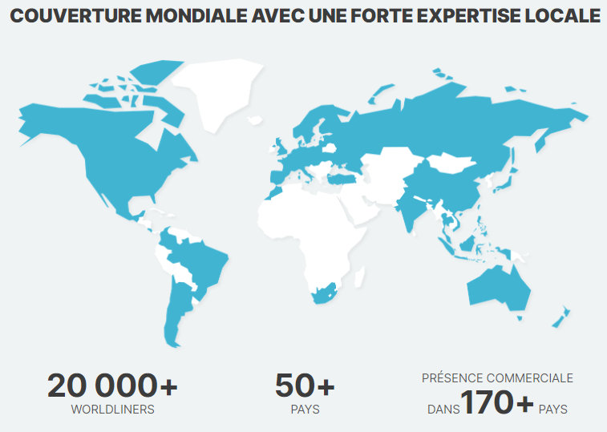

Aujourd’hui le groupe Worldline a diversifié son activité en étendant son domaine de compétence.

On retrouve trois pôles de compétences :

**Services aux Commerçants** (***Merchant Services - MS***) : inclue l’acquisition commerciale paneuropéenne et nationale pour les entreprises physiques ou en ligne.

**Services Financiers** (***Financial Services - FS***) : s’adresse aux banques et autres institutions financières. Sa mission concerne le traitement sécurisé des transactions de paiement dans un contexte réglementaire complexe et en constante évolution. Ces services bénéficient de la capacité du Groupe à traiter des opérations à grande échelle et à innover constamment permettant la mise en œuvre des modèles alternatifs de prix tout en prenant en compte les nouveaux moyens de paiement et services à valeurs ajoutées.

**Mobilité & Services Web** (***Transactionnels Mobility & eTransactional Services + MTS***) : va au-delà du traitement des transactions de paiement à proprement parler pour aider les organismes de transport public, les gouvernements et les entreprises à développer de nouveaux services digitaux et à faire évoluer leur activité, en s’appuyant sur les technologies du Groupe développées pour les transactions de paiement et appliquées aux solutions de mobilité et d’analyses de données.

Chiffres clés 2020 :

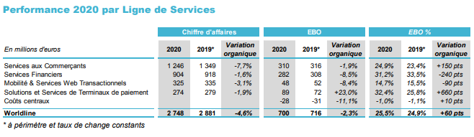

### Worldline France

Worldline France concentre aujourd’hui plus de 3 000 collaborateurs à travers le territoire national métropolitain. L’ensemble des collaborateurs se répartissent sur 7 sites, avec notamment le site de Bezons rassemblant les fonctions supports et de direction.

Mon expérience professionnelle s’est déroulée sur le site de Seclin dans la métropole de Lille. Il s’agit du site le plus important en termes d’effectif pour Worldline France.

Worldline a choisi d’unifier son offre nationale pour pouvoir accompagner ses clients de bout en bout. En effet, la taille et la diversité de compétences des collaborateurs permettent à Worldline d’accompagner ses clients de l’étape de conception (Build), jusqu’à la livraison du produit finit (Delivery).

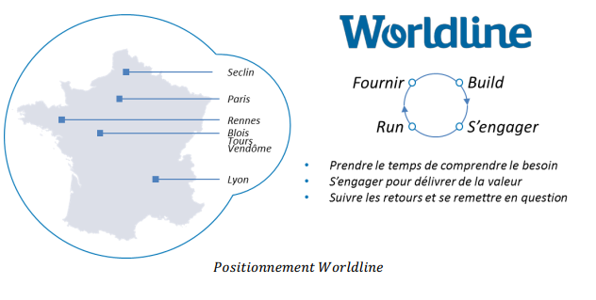

## Le projet Ecobonus de la MEL

Le projet **Ecobonus** est la mise en œuvre du concept de péage inversé sur le territoire de la Métropole Européenne de Lille (MEL).

Il consiste à s’attaquer au trafic et à la congestion sur les axes routiers les plus empruntés de la MEL en suscitant des changements de comportements de mobilité par le recours à des incitations financières.

Les automobilistes qui circulent habituellement sur ces axes pendant les heures de pointe, seront récompensés s’ils diminuent leur utilisation de la voiture pendant ces créneaux horaires. Ils seront ainsi incités à utiliser un autre moyen de déplacement, à reporter leurs trajets en dehors de ces périodes (déshorage) ou à pratiquer le télétravail.

Les grands objectifs du projet sont de :

- Limiter la pollution de l’air et les émissions de gaz à effet de serre

- Améliorer la fluidité sur les grands axes et l’accessibilité du territoire

- Faire tester des solutions de mobilité alternative

Ce type de projets est mis en place aux Pays-Bas depuis une dizaine d’année, notamment à Rotterdam à une échelle importante.

## Le projet Protys

Afin de renforcer la prévention des endommagements des réseaux nationaux lors de travaux effectués à proximité, INERIS (Institut national de l'environnement industriel et des risques) et le gouvernement (Ministère de la Transition Ecologique et Solidaire) a mis en place un **Guichet Unique** (**GU**) .https://www.reseaux-et-canalisations.ineris.fr/gu-presentation/construire-sans-detruire/teleservice-reseaux-et-canalisations.html

Pour garantir la sécurité des chantiers effectués à proximité des ouvrages souterrains, aériens ou subaquatiques, les exploitants des réseaux doivent obligatoirement enregistrer et mettre à jour les zones d'implantation de leurs réseaux et ouvrages au moyen de ce service.

La consultation de ce guichet unique est obligatoire pour les maîtres d'ouvrage et les exécutants des travaux et permettant d'effectuer les déclarations préalables de travaux.

PROTYS est l’un des Prestataire d’Aide à la Déclaration (PAD) et met en relation les exploitant de réseaux, les exécutants de travaux, les collectivités territoriales et les responsables de projet.

L’application Protys permet de facilité les diverses déclarations à effectuer, les récépissés à transmettre sur diverses canaux (Protys, e-mail, courrier, fax) avec des solutions de dématérialisation des documents et une automatisation des envois de courriers.

Les outils mis à disposition des déclarants et des exécutants sont en constante évolution, avec notamment la mise à disposition d’outil pour la gestion de rendez-vous et de compte-rendu de chantiers ou encore de dématérialisation et de partage des constats de dommages.

# Réalisation du POC Ecobonus

## Méthodologie :

JIRA, connu pour la gestion de tickets d’anomalies, est l’un des outils de la plate-forme de développement Kazan, une solution de forge conçue et développée par Worldline. Nous l’avons utilisé comme outil de suivi et de supervision de développements en démarche Agile.

Les développements ont été réalisés sur des sprints en itération d’une semaine.

## Application Mobile

### Enrôlement/Recrutement

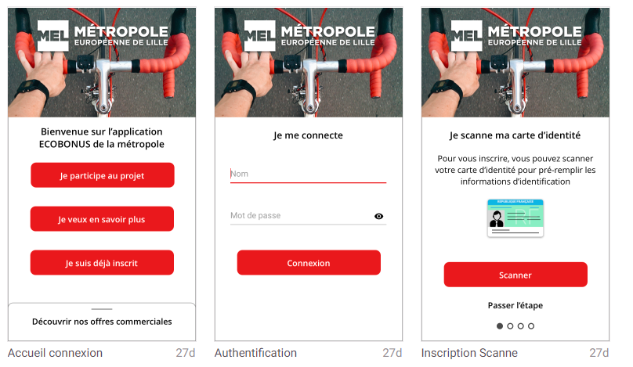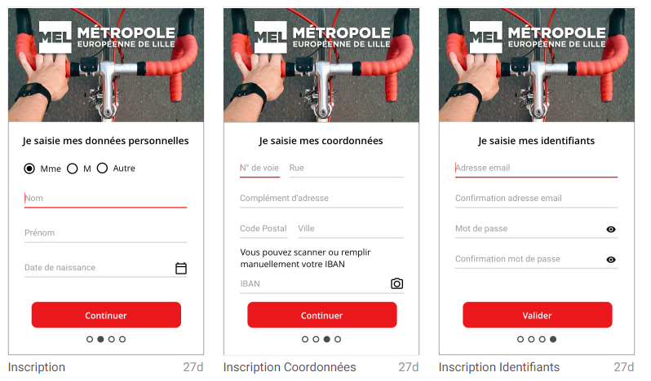

### Gestion des effacements et des preuves d’effacement :

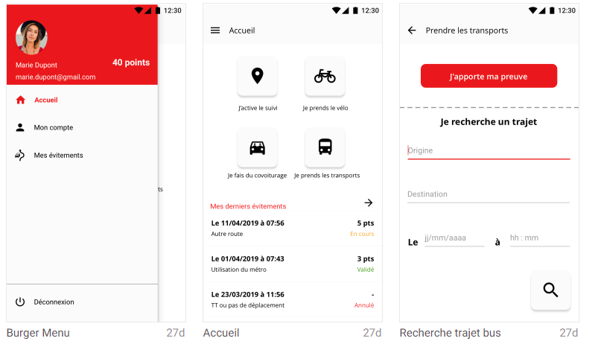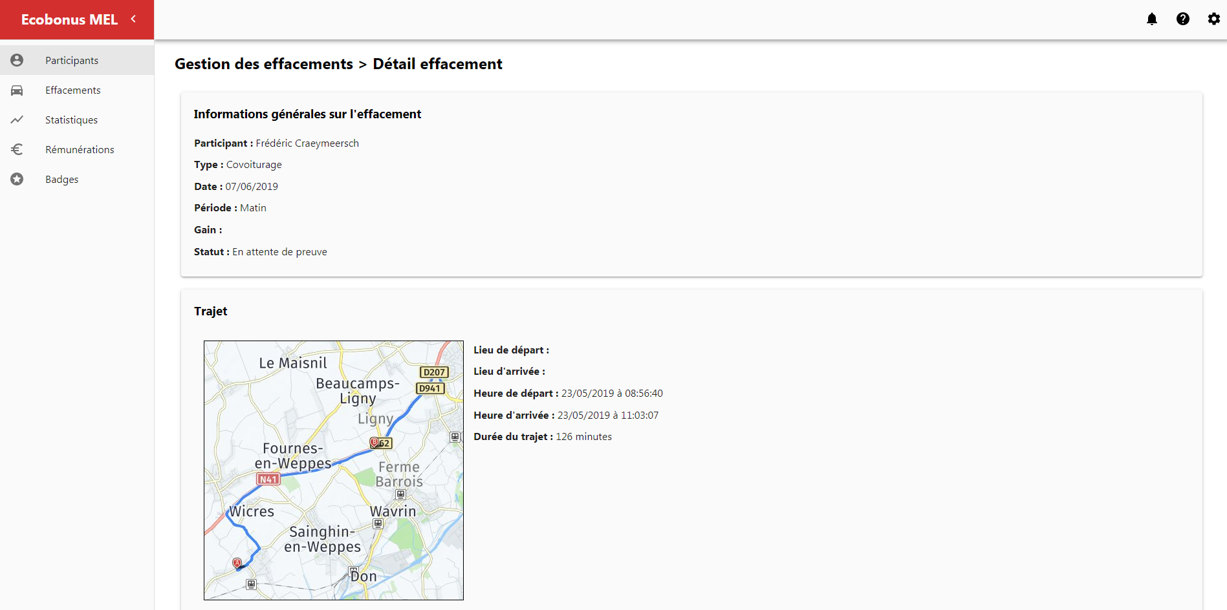

Standardisation via la plateforme Kazan pour les tests fonctionnels (ou tests unitaires), les tests d’intégration, les tests de bout en bout, les tests de recette (tests manuels de bout en bout pour valider les critères d’acceptance fonctionnels et ergonomique d’un point de vue client/utilisateur final) et les tests de performance et de charge :

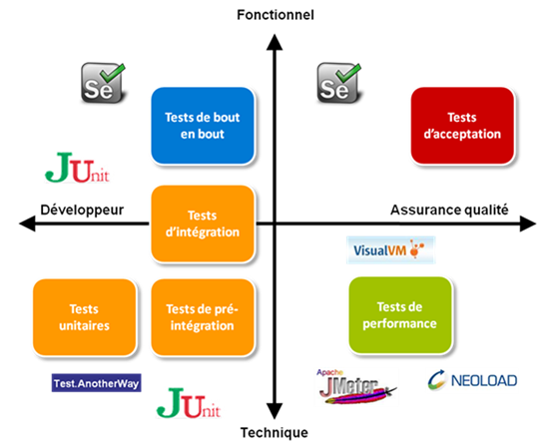

### Cœur de la solution proposé :

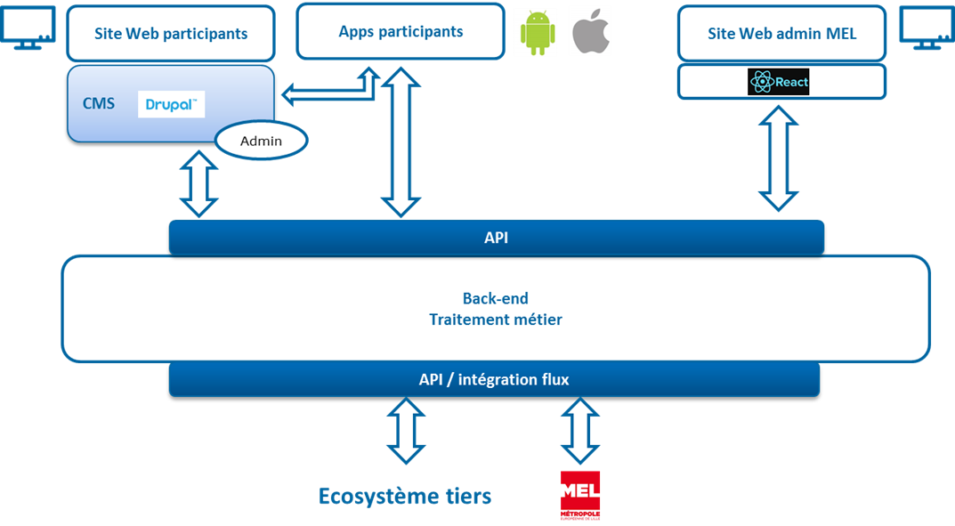

## Site Web participants et site Admin MEL

-- Elements statistiques et les effacements de l’application Web (JAVA, React)

-- Tests E2E de l’application Android

-- Intégration de Drupal sur le site MEL Ecobonus (Drupal)

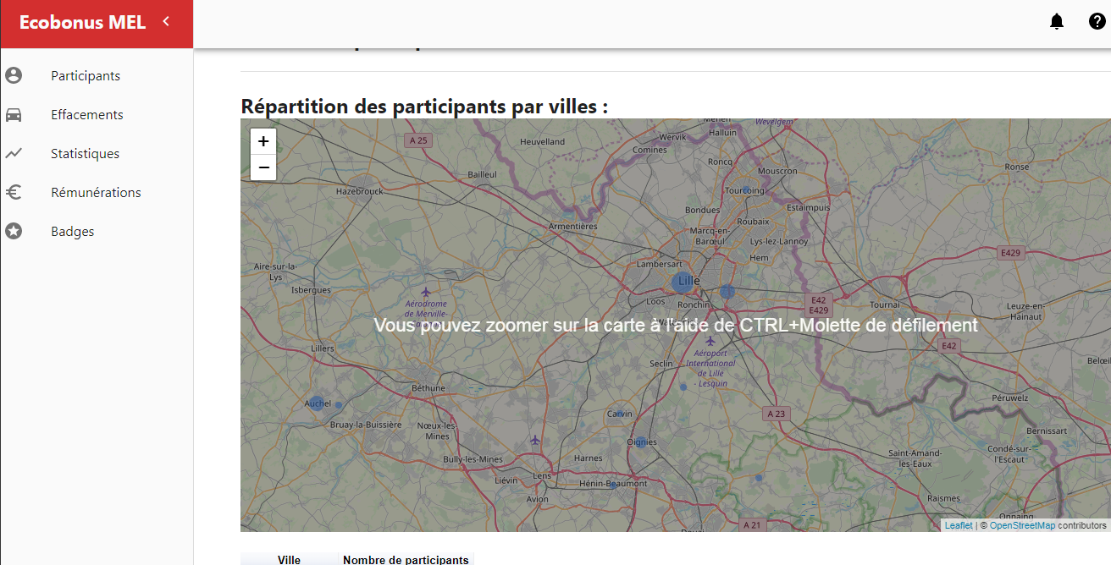

# Les applications Protys

## L’équipe

Pour accompagner Protys dans son développement et garantir la qualité de service de la plateforme, Worldline comprend une équipe dédiée à ce client.

L’équipe Protys côté Worldline est composée de 30 collaborateurs, une équipe importante qui nécessite une bonne organisation.

A la fin de chaque Sprint, pendant la recette interne, chaque collaborateur se positionne sur l’une des équipes pour l’itération suivante :

* 3 équipes BUILD : chargées de répondre aux demandes d’évolutions de la plateforme Protys. Lors de chaque sprint les évolutions sont découpées en trois unités logiques avec une charge de travail équilibrée (20 à 30 JH).
* 1 équipe RUN : chargée du maintien en condition opérationnelle de la plateforme Protys. Les trois collaborateurs de cette équipe veillent au quotidien sur les serveurs de production et traites les incidents de production.
* 1 équipe SUPPORT : cette équipe est chargée d’organiser la roadmap (chiffrage et découpage) en réponse aux demandes du client, d’aider à la rédaction des users stories (US) et prioriser les tâches des équipes BUILD.

La taille de l’organisation Worldline permet à l’équipe Protys de bénéficier de compétences supplémentaires lors d’expressions de besoins particuliers.

## L’organisation

L’équipe Protys de Worldline a choisi d’appliquer la méthode Agile SCRUM pour réussir à délivrer un maximum de valeur à notre client Protys.

### Les valeurs de l’Agilité

Le manifeste Agile définit quatre valeurs qui vont permettre de guide les différentes pratiques de l’Agililté.

* Privilégier les individus et leurs interactions plus que les processus et les outils
* Privilégier les logiciels opérationnels plus qu’une documentation exhaustive
* Privilégier la collaboration avec les clients plus que la négociation contractuelle
* Privilégier l’adaptation au changement plus que le suivi d’un plan

Les 12 principes énoncés dans le manifeste vont permettre de structurer la méthodolgie Agile tel que la satisfaction client en délivrant des améliorations fonctionnelles régulières qui apportent de la valeur au client final, le rythme de développement qui doit constant et tenable pour toute l’équipe tout laissant la place aux imprévus, l’auto-organisation qui doit permettre aux développeurs de trouver et de choisir leur organisation optimale, la notion du vivre ensemble quotidiennement qui doit impliquer le client et laisser la place aux interactions avec les équipe techniques durant toutes les phases du projet.

### La méthodologie SCRUM

Les rôles

Propriétaire du produit (𝑃𝑟𝑜𝑑𝑢𝑐𝑡 𝑂𝑤𝑛𝑒𝑟, 𝑃𝑂)

Equipe de développement

Equipe de développement

Les artefacts

Users Stories (US)

Product Backlog

Sprint

Sprint Backlog

Les ceremonies

Planning

Daily meeting

Sprint review

Rétrospective

### Processus itératif Protys

## L’architecture de l’applicatif

Les applications développées pour la plateforme PROTYS sont sur une architecture micro-services afin de permettre un découpage logique des services et de limiter les dépendances pour un déploiement continue et une testabilité facilité.

L’ensemble des services sont documentés de façon exhaustive et propose une interface Swagger pour chaque web service (API Rest).

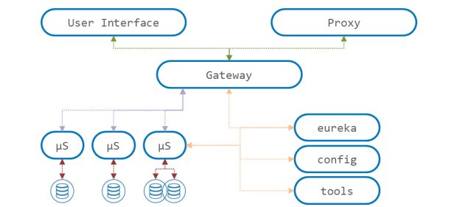

Schéma simplifié de l’architecture

Le proxy permet de sécuriser les échanges avec les API externes. Les gateways permettent l’échange entre micro-services et sont chargés de la partie authentification et droits des utilisateurs laissant la partie logique métier aux micro-services, fonctionnant avec des modèles de données qui leur sont propres.

# Bilan

# Conclusion

# Glossaire

1. Title first Annex
   1. Annex paragraph

Body text

Table 1

|  |  |  |  |  |
| --- | --- | --- | --- | --- |
| Table heading | Heading | Heading | Heading | Heading |
| Table text | Text | Text | Text | Text |
| Text | Text | Text | Text | Text |
| Text | Text | Text | Text | Text |